ICS | 91.140.90
CCS | Q 78
34
安徽省地方标准
DB XX/T XXXX—XXXX

电梯应急处置服务规范

Elevator Emergency Response Service Specification

XXXX - XX - XX发布
XXXX - XX - XX实施
安徽省市场监督管理局 发布

前言
本文件按照GB/T 1.1—2020《标准化工作导则 第1部分：标准化文件的结构和起草规则》的规定起草。
请注意本文件的某些内容可能涉及专利。本文件的发布机构不承担识别专利的责任。
本文件由安徽奥里奥克科技股份有限公司提出。
本文件由安徽省市场监督管理局归口。
本文件起草单位：安徽奥里奥克科技股份有限公司、安徽垚鑫机电设备有限公司、安徽省市场监督管理信息中心、安徽省特种设备检测院、马鞍山市纤维检验所、安徽省嘉和机电销售有限责任公司、宿州市电梯行业协会、宣城市电梯行业协会、安徽佳安机电设备工程有限公司、合肥中正物业管理有限公司。
本文件主要起草人：潘弘、周志强、王天、朱克文、郑男、吴伟、杜欢欢、徐丽、张黄成、赵卫、刘家奎、李芳、陈莉、邓远勇、吴绪勇、刘晓伟。

电梯应急处置服务规范
  - 范围
本文件确立了电梯应急处置工作的基本要求、调度流程、处置调度、数据管理、维保单位服务流程、服务监督与承诺及评价与该改进。
本文件适用于安徽省行政区域内电梯突发公共事件的应急处置服务工作，不适用于火灾、地震、水灾等自然灾害造成的电梯应急处置服务工作。
  - 规范性引用文件
下列文件中的内容通过文中的规范性引用而构成本文件必不可少的条款。其中，注日期的引用文件，仅该日期对应的版本适用于本文件；不注日期的引用文件，其最新版本（包括所有的修改单）适用于本文件。
GB/T 7024 电梯、自动扶梯、自动人行道术语
《安徽省电梯安全监督管理办法》
  - 术语和定义
下列术语和定义适用于本文件。
    - 电梯应急处置平台
基于通讯、调度、地理信息系统、物联网等信息技术，接受电梯困人等故障的报警，开展组织协调、指挥救援行动的公共服务平台。
    - 电梯应急救援
电梯在运行过程中遇到突发意外造成乘客被困，电梯应急救援人员使用救援设备及用具将被困人员安全解救的过程。
    - 应急处置中心
经政府授权，运用平台对电梯困人等故障实施应急处置调度，并进行相关数据处理和统计分析的组织。
    - 人工坐席
应急处置中心中负责电梯应急处置的客服人员。
    - 志愿救援单位
经电梯监管部门同意，愿意承担志愿救援任务的电梯维保单位。
    - 社会公共救援组织
参与电梯应急处置的公安消防机关等公共组织。
  - 基本要求
    - 机构要求
      - 应急处置中心
4.1.1.1 建立电梯应急处置管理制度、调度流程、服务流程、反馈流程、服务话术。
4.1.1.2 采取每周7天，每天24h工作制。
4.1.1.3 统一调度签约维保单位、志愿救援单位开展电梯应急处置调度工作。
4.1.1.4 搭建平台，建立电梯基础信息、地理信息和应急处置信息数据库，并负责更新和维护。
4.1.1.5 对中心管理人员、人工坐席人员进行培训，使其掌握平台操作流程和应急处置技能。
      - 电梯维保单位
4.1.2.1 按照要求配合应急处置中心开展应急处置工作。
4.1.2.2 配备足够的救援人员、工具和仪器设备及个人劳动防护用品。
4.1.2.3 制定应急措施和救援预案，每半年至少针对本单位维保的不同类别（类型）电梯进行一次应急演练。
4.1.2.4 定期对救援人员开展安全、应急救援知识和技能培训。
4.1.2.5 电梯维保单位应有应急救援负责人，且应严格按照要求配置持证电梯作业人员的专业队伍，并为其购买专门的保险，并有公开的联系方式。
4.1.2.6 接到应急救援信息后，电梯应急救援人员应当迅速赶赴现场实施救援。设区的市市区范围内抵达时间不应超过30分钟，其他地区不得超过1小时。
      - 使用单位
4.1.3.1 配合应急处置中心进行应急处置协调工作。
4.1.3.2 建立电梯应急救援管理、事故报告和处理制度。
4.1.3.3 指定电梯安全管理员，定期对电梯安全管理员开展安全和技能培训。
4.1.3.4 配备开展救援必须的辅助器材。
4.1.3.5 定期对电梯统一应急救援标识或其他求助报警装置进行维护，保持表面整洁。
    - 人员要求
      - 中心工作人员
4.2.1.1 及时处置和流转电子工单。
4.2.1.2 熟悉平台各项功能，掌握平台操作流程。
4.2.1.3 熟悉和掌握电梯应急处置调度相关工作程序和要求，并具有较强的沟通能力。
      - 救援人员
4.2.2.1 保持电话24小时畅通，及时响应和流转电子工单，及时赶赴现场实施救援。
4.2.2.2 了解相关法律法规，掌握平台操作流程。
4.2.2.3 具有相应的特种设备作业人员证，掌握应急救援程序，按照应急处置中心的调度要求实施救援任务。
4.2.2.4 收到电子工单后，及时响应并处置，根据现场情况填写救援到场时间、救援完成时间、有无伤亡、困人数、故障现象等信息并上传至平台。
    - 平台要求
      - 基本要求
4.3.1.1 平台的设计应统筹规划，充分考虑与其他平台间数据资源共享及互联互通。
4.3.1.2 应有胜任的维护人员或维护组织进行系统的技术维护，维护工作至少包括：业务数据定期更新，重要数据及时更新，数据整理和备份等。
4.3.1.3 平台发生故障时，不应影响平台的基础数据安全性及完整性。
4.3.1.4 平台应能适应数据存储的需求，具有较好的查询和检索能力。
4.3.1.5 平台和运营过程中产生的数据应明确权属责任及义务。
      - 安全要求
4.3.2.1 平台应具有良好的应用安全保障机制，能对登录用户的身份进行认证，并记录用户的操作如数据的录入、修改等。
4.3.2.2 平台至少应满足GB/T 22239的第二级安全保护等级的要求。
4.3.2.3 平台应对用户信息采集及分发的事件采取监视和记录的技术措施，留存相关事件的网络日志不应少于6个月。
  - 调度流程
5.1 电梯应急处置工作包括对困人、故障或其他特殊事件等应急事件的处理，调度流程见图1。
- 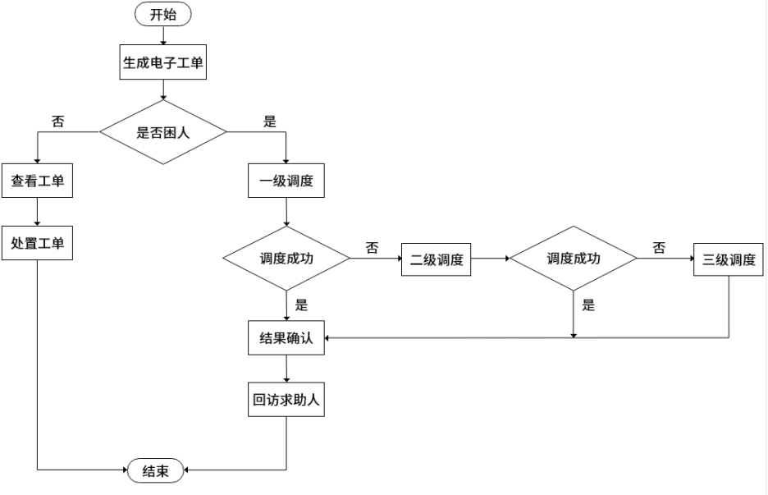
图1：电梯应急处置调度流程
5.2 流程说明
5.2.1 生成电子工单
5.2.1.1 当电梯发生困人、故障或其他特殊事件等应急事件时，平台生成电子工单并接通人工坐席。应急事件的产生方式包括但不限于电梯统一应急救援标识中的二维码扫码、登录手机App、拨打"96366"电梯应急救援专线等。电子工单应包括但不限于以下内容：
——困人电梯具体位置；
——被困人数；
——联系人及联系方式；
——是否有受伤等特殊情况。
5.2.2 处置调度
对电梯困人、故障或其他特殊事件等应急事件开展相应处置调度，具体要求见本文件的第6章。
5.2.3 回访
应急处置中心工作人员应及时对被困人员进行电话回访，回访内容包括应急救援人员到达现场时间、是否获救、是否受伤、对应急救援人员的评价等，并做好回访记录。
  - 处置调度
    - 非困人处置
平台将非困人电子工单自动流转至签约维保单位，签约维保单位应及时响应并处置工单，确认故障原因，排除故障。
    - 困人调度
      - 调度分级
电梯应急处置调度可分为三级，一级调度响应单位是签约维保单位，二级调度响应单位是志愿救援单位，三级调度相应单位是社会公共救援组织。
      - 调度原则
当一级调度响应单位响应失败时，人工坐席调度二级调度响应单位。当前两级调度均响应失败时，人工坐席调度三级调度响应单位。
      - 调度机制
6.2.3.1 一级调度
人工坐席与签约维保单位联系，并将困人电子工单发送至签约维保单位。签约维保单位应及时查看电子工单并派遣救援人员到场处置，救援完成后救援人员应及时将现场信息上传至平台。
6.2.3.2 二级调度
人工坐席与志愿救援单位联系，并将困人电子工单发送至志愿救援单位。支援救援单位应及时查看电子工单并派遣救援人员到场处置，救援完成后救援人员应及时将救援完成信息上传至平台。
6.2.3.3 三级调度
人工坐席与社会公共救援组织联系。
      - 工单归档
6.2.4.1 人工坐席与实施应急处置的人员、被困乘客联系，确认应急处置实施单位、到达现场时间、解救被困人数等信息后，完成工单并归档。
  - 数据管理
7.1 平台信息分为电梯基础信息、地理信息和应急处置信息。应急处置信息应实时上传至平台并存储。
7.2 应急处置中心每月对应急处置信息进行多维度统计分析，为辖区内电梯监督管理部门提供电梯应急处置月度报告。统计分析应包括但不限于以下内容：
——困人电梯基础信息、救援到场时间、救援完成时间；
——应急事件中困人、故障、投诉、咨询等事件具体数量和占比；
——应急响应率（包括一级、二级、三级）、按时到达率、困人处置率。
7.3 发生特种设备事故应及时向市级特种设备安全监督管理部门报告。
  - 维保单位服务流程
维保单位电梯应急救援服务流程见图2。
- 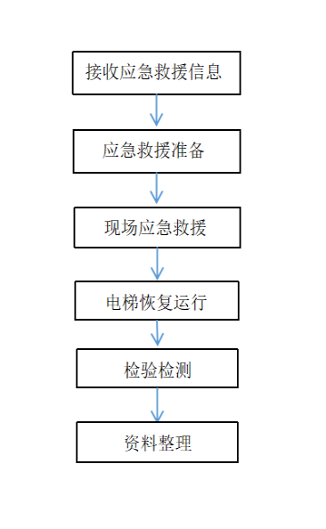
图2：维保单位电梯应急救援服务流程
8.2 流程说明
8.2.1 接收应急救援信息，确定需要应急救援电梯的具体位置、被困乘客人数、联系人及联系方式。
8.2.2 应急救援准备，包括人员准备、工具仪器准备、备件准备等。
8.2.3 现场应急救援，首先，通过有效的沟通方式与被困乘客保持联系，告知被困乘客即将开展救援工作，提醒被困乘客不应采取强扒门等危险鲁莽动作；其次，如果救援过程中遇到乘客身体不适或救援过程有可能导致乘客受伤等情况时，应立即拨打120急救电话；最后，如因现场救援情况复杂，救援人员认为无法现场救援时，可拨打119求助，必要时应拨打110报警。
8.2.4 电梯恢复运行，应急救援结束后，应尽快使电梯恢复运行。
8.2.5 检验检测，电梯恢复运行后，由电梯维保单位对电梯运行情况进行自检，自检合格后方可投入使用。对涉及电梯部件大修，需要报电梯监管部门备案并委托具有相应检测资质的检验检测机构对检修后的电梯进行运行检测，符合要求后方可投入使用。
8.2.6 资料整理，应急救援结束后，整理相关资料，包括不仅限于救援人员到达现场时间、事故原因、解救乘客人数、有无乘客伤亡，对建有电梯应急救援平台，相关资料上报应急救援中心，未建立电梯应急救援平台的，相关资料报电梯使用单位存档。
  - 服务监督与承诺
9.1 应通过多种方式向电梯使用单位、乘客公布服务承诺。
9.2 电梯使用单位、乘客需要时，电梯维保单位应对服务承诺做出解释。
9.3 应接受电梯监管部门监督和检查，保证电梯设备安全运行。
9.4 服务过程应接受社会的监督，并应提供与电梯使用单位、乘客交流的有效途径。
  - 评价与改进
    - 评价
      - 内部评价
10.1.1.1 评价主体
电梯维保单位。
10.1.1.2 评价内容
服务及时性、服务质量、客户满意度。
10.1.1.3 评价方式
包括但不限于以下方式：电话回访、满意度调查表、访谈。
      - 外部评价
10.1.2.1 评价主体
电梯监管部门、第三方机构、电梯使用单位、乘客。
10.1.2.2 评价内容
服务及时性、服务规范性、服务质量、客户满意度。
10.1.2.3 评价方式
包括但不限于以下方式：电话回访、满意度调查表、访谈。
    - 改进
根据评价过程中发现的问题与建议、及时改进，不断提高服务质量。
a）根据评价结果进行持续改进；
b）对评价中发现的问题采取整改措施；
c）对工作改进进行跟踪、复查和验证。

